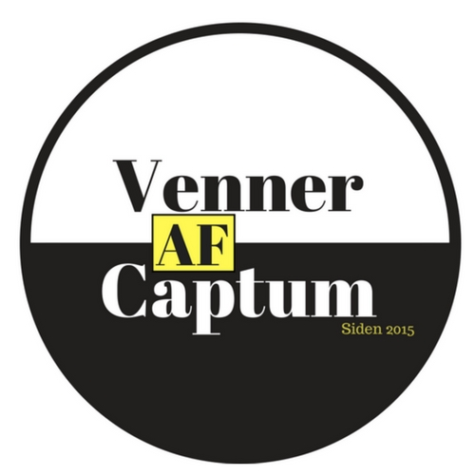
Persondatapolitik for Venner af Captum
Venner af Captum er som dataansvarlig forpligtet til at beskytte dine personoplysninger, når du som medlem eller gæst gør brug af Venner af Captum, og de services der tilbydes, og tilstræber, at du føler dig tryg ved Venner af Captums behandling af dine personoplysninger. Venner af Captum behandler personoplysninger om dig i henhold til denne persondatapolitik og gældende lovgivning.
​1. Hvornår indsamler og anvender Venner af Captum dine personoplysninger
Venner af Captum indsamler oplysninger om dig i følgende tilfælde:
1. Når du indmelder dig som medlem af Venner af Captum, eller udøver medlemsaktiviteter.
2. Når du tilmelder dig som medlem af Venner af Captum eller ønsker at gøre brug af Venner af Captum indsamles en række oplysninger om dig for at kunne administrere dit medlemskab og/eller din brug af Venner af Captum, samt for at kunne tilbyde og levere relevante services til dig.

Ligeledes bruges dine oplysninger for at kunne besvare konkrete henvendelser fra dig, for at kunne gøre dig opmærksom på særlige medlemstilbud samt for at kunne modtage til og frameldinger til aktiviteter og arrangementer gennem Venner af Captum. I denne forbindelse indsamler Venner af Captum alene nødvendige oplysninger om dig, som for eksempel navn, adresse, fødselsdato, telefonnummer og emailadresse.

Dine personlige oplysninger behandles og gemmes kun, såfremt du frivilligt har oplyst dem, for eksempel ved udfyldelse af tilmeldingsblanket, deltagelse i et arrangement eller oprettelse af en aftale relateret til Venner af Captum.
2. Hvornår videregiver Venner af Captum dine personoplysninger
Venner af Captum kan i visse tilfælde videregive de personoplysninger, som der behandles om dig. Dine personoplysninger kan f.eks. blive videregivet til:
- a. leverandører Venner af Captum samarbejder med for at yde services til dig i forbindelse med administration af dit medlemskab og/eller din brug af Venner af Captum for eksempel leverandører af services, tjenester og support (inklusiv når dette relaterer sig til medlemstilbud), herunder Venner af Captum;
- b. øvrige tredjeparter i forbindelse med administration af dit medlemskab og/eller brug af Venner af Captum; eller
- ​c. hvis det er påkrævet ifølge loven, en domstolsafgørelse eller gældende lovgivning.
​
Videregivelsen vil kun ske i det omfang og til dem, det er nødvendigt for at kunne udføre den tjeneste, som du anmoder om, for eksempel i forbindelse med tilmelding til aktiviteter og arrangementer eller i forbindelse med oprettelse af et medlemskab hos Venner af Captum.
​
3. Hvordan beskytter Venner af Captum dine personoplysninger
Venner af Captum har tekniske og organisatoriske sikkerhedsforanstaltninger for at sikre, at dine oplysninger ikke hændeligt eller ulovligt bliver slettet, offentliggjort, fortabt, forringet eller kommer til uvedkommendes kendskab, misbruges eller i øvrigt behandles i strid med lovgivningen. Venner af Captums sikkerhedsprocedurer og -processer bliver løbende revideret for at sikre rimelige tekniske og organisatoriske sikkerhedsforanstaltninger.
I praksis er det ikke muligt at etablere 100 % sikkerhed, og Venner af Captum kan derfor ikke garantere, at oplysningerne er fuldstændig beskyttet mod nogen, som forsætligt forsøger at omgå Venner af Captum s sikkerhedsforanstaltninger for at få adgang til oplysningerne.
Du afgiver således dine personlige oplysninger på eget ansvar.
​
4. Hvilke rettigheder har du
Hvis du ønsker adgang til de oplysninger, som Venner af Captum behandler om dig, kan du rette henvendelse til vennerafcaptum@gmail.com eller telefonnummer 61 61 09 90.
Du har ret til at få oplyst, hvilke personoplysninger Venner af Captum behandler om dig. Hvis det viser sig, at disse oplysninger er urigtige eller vildledende, har du ret til at anmode Venner af Captum om at rette, blokere eller slette disse oplysninger. Derudover kan du til enhver tid gøre indsigelse mod, at oplysninger om dig gøres til genstand for yderligere behandling. Du kan anmode om at oplysninger om dig, som er personoplysninger, slettes.
5. Hvor længe opbevarer Venner af Captum dine personoplysninger – løbende sletningsforpligtelse
Hos Venner af Captum gemmes dine personoplysninger, så længe det er nødvendigt for at kunne levere de services, tjenester og ydelser, som du har bedt om, så længe det er nødvendigt for et berettiget formål (såsom administration af dit medlemskab af Venner af Captum, eller i så lang tid som det er påkrævet i henhold til lovgivningen. Såfremt vi som dataansvarlig (Forening) og databehandler Venner af Captum af hensyn til lovgivningen i øvrigt er forpligtet til at opbevare oplysningerne om dig, beholder vi disse oplysninger, så længe vi er forpligtet hertil.
​
6. Hvad sker der, når Venner af Captum ændre denne persondatapolitik
Venner af Captum opdaterer kontinuerligt denne persondatapolitik for at sikre, at præsenterer dig med så præcis information som muligt, samt for at sikre at overholder gældende lovgivning. Dette medfører, at Venner af Captum løbende vil opdatere og ændre denne persondatapolitik. I tilfælde af væsentlige ændringer giver Venner af Captum dig besked via e-mail. Den til enhver tid gældende version af denne persondatapolitik kan rekvireres ved at kontakte Venner af Captum på vennerafcaptum@gmail.com.
​
7. Henvendelser og spørgsmål
Du skal være meget velkommen til at kontakte os, hvis du har spørgsmål til vores persondatapolitik eller de personoplysninger, som vi indsamler og behandler om dig:
Venner af Captum
Fussingsvej 21
2300 KBH S
vennerafcaptum@gmail.com
61 61 09 90

